Завдання до курсової роботи

за курсом "Об’єктно-орієнтоване програмування"

кафедра математичного забезпечення ЕОМ, ДНУ

Тема: Наслідування. Поліморфізм.

Постановка задачі

Скласти програму, яка в діалоговому режимі керує графічними об’єктами, що відображаються на екрані дисплея.

Програма повинна підтримувати такі загальні елементи поведінки графічних об’єктів:

1. Активізація/візуалізація за вибором.(выбрать конкретную фигуру и работать с ней)
2. Переміщення зі слідом/без.
3. Відновлення початкового стану образа.
4. Зміна кольору.
5. Зміна стану видимий/невидимий.
6. При агрегації об’єктів забезпечити можливість агрегації агрегатів.(объединить несколько фигур в одну)

За основу програми взяти учбовий приклад вихідного тексту програми FIGDEMO.CPP.

Індивідуальні варіанти завдань+

Варіанти поведінки об’єктів.

1. Завершення роботи з об’єктом:

0. Зникає.

1. Залишається на екрані.

2. Рух об’єкта в автоматичному режимі:

0. По заданому закону.

1. По запам’ятованій траєкторії.(запоминать траекторию и отобразить еще раз)

3. Зміна кольору і деформація:

0. Зміна кольору по команді, деформація під впливом іншого об’єкта.

1. Деформація по команді, зміна кольору під впливом іншого об’єкта.

4. Дія при досягненні краю вікна:

0. Рух продовжується з протилежного краю вікна.

1. Рух зупиняється.

5. Зборка/запам’ятання агрегованого образа(убрать 2 фигуры и сделать из них агрегат)

0. Дублюванням.

1. Видаленням.

01111 – мой вариант

2)Я создал абстрактный класс фигуру, в которой определил все основные функции фигуры, и отнаследовал от этой фигуры два класса: эллипс и прямоугольник, в котором реализованы абстрактные объекты класса фигура. Основная работа происходит в классе менеджер, который содержит лист ссылок на объекты класса фигура.

3)Интерфейс имеет такую структуру:

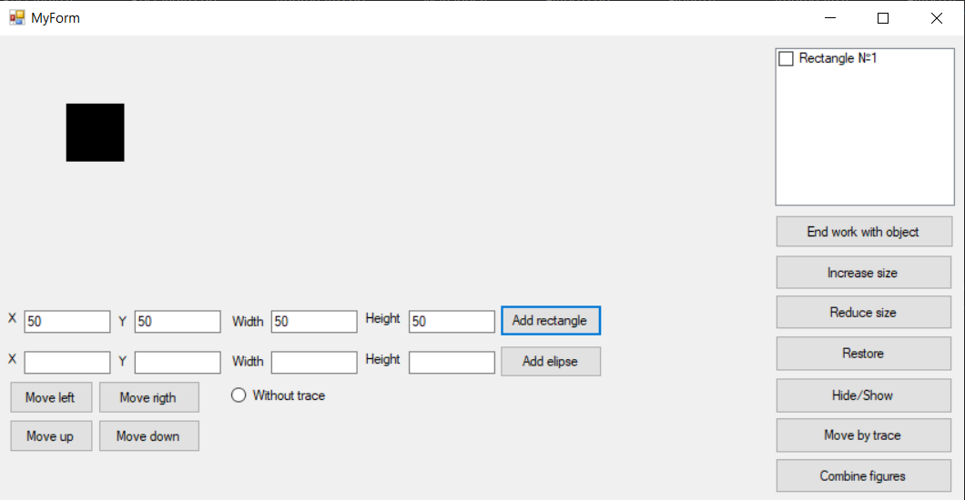

5)Я научился работать с паттерном Composite и применил его в этой лабораторной работе